Troels Leismann Valsted Andersen
Huulmøllevej 2 C
9240 Nibe

Klima og Miljø
KM Landbrug
Stigsborg Brygge 5
9400 Nørresundby
2520 0442

Sagsnr.: 2022-050480
Dok.nr.: 2022-050480-11

Mandag 9-15
Tirsdag 9-15
Onsdag 9-15
Torsdag 9-17
Fredag 9-14

09.08.2022

Afgørelse om ikke-godkendelsespligt vedr. anmeldelse om etablering af fold til afgræsning og dyrehold i eksisterende bygninger på Nibevej 560, 9240 Nibe
Aalborg Kommune, Miljø har behandlet din anmeldelse om etablering af fold til afgræsning og dyrehold i eksisterende bygninger på ovenstående adresse, matr. 30a, Sønderholm By, Sønderholm. Der er tale om en anmeldelse efter husdyrgødningsbekendtgørelsen 25.
Det er vurderet, at det anmeldte ikke kræver godkendelse efter husdyrbruglovens bestemmelser, og ejendommen er herefter registreret med et tilladt produktionsareal på i alt 97,5 m² i eksisterende stald jf. kortbilag.

Beskrivelse
Dyreholdet kommer til at bestå af 10-15 ammekvæg. Den eksisterende kostald skal bruges til vinteropstaldning fra 1. oktober til 15. marts. Voksne dyr vil kunne gå ind og ud i vinterhalvåret, mens årskalvene skal gå i bokse.
En fold til afgræsning må blive etableret langs hele matriklen (matr. 30a, Sønderholm By, Sønderholm).
Vurdering
På baggrund af produktionsarealets størrelse har Aalborg Kommune vurderet, at der ikke krav om miljøtilladelse til dyreholdet. Det er i henhold til husdyrgodkendelsesbekendtgørelsens § 7: Kravet om tilladelse til etablering af husdyrbrug efter § 16 b, stk. 1 i husdyrbrugloven indtræder først ved 175 m² produktionsareal, hvis der på produktionsarealet på husdyrbruget alene er ammekøer med tilhørende opdræt (kvier, stude, kalve (under 6 mdr.), slagtekalve (over 6 mdr.), tyre) på dybstrøelse, heste, geder eller får.
Desuden vurderer kommunen at stalden overholder relevante afstandskrav jf. husdyrgødningsbekendtgørelsen §§ 4, 5 og 7, med undtagelse af afstandskravet på 30 m til naboskel og 15 m til privat fællesvej. Dette kan kommunen dispensere fra jf. § 5, stk. 7.

Aalborg Kommune meddeler hermed dispensation, da Aalborg Kommune har vurderet, at dyreholdet ikke giver anledning til væsentlige gener, med følgende begrundelse:
- Dyreholdet etableres i eksisterende bygninger, som allerede er registreret i BBR som kostald.
- Dyreholdet er udegående store dele af året
- Det er et naboskel til mark uden bebyggelse
- Anvendelsen af stalden giver mulighed for at udnytte eksisterende bygninger. Alternativt skulle man opføre nye bygninger til formålet
- De andre eksisterende bygninger ville også kræve dispensation og er ikke umiddelbart velegnede
- Den private fællesvej fører kun ned til gården, hvorpå ændringerne sker.
- Inden kommunen traf afgørelse i sagen, er der foretaget partshøring af ejeren af naboarealet, og der er ikke indkommet bemærkninger fra vedkommende.

Dispensation for etablering af fold.
Det lokalplanlagte område for Vildtfarm Nord (lokalplan 01-016, Aalborg) ligger inden for 50 m fra den ønskede fold. Ifølge husdyrgødningsbekendtgørelsen § 61 er det ikke tilladt at etablere folde med afgræssende dyr indenfor 50 m fra områder i landzone, der i lokalplan er udlagt til boligformål, blandet bolig- og erhvervsformål eller til offentlige formål med henblik på beboelse, institutioner, rekreative formål og lignende. Kommunen kan dog dispensere fra dette.

Aalborg Kommune vurderer, at dispensationen kan gives med følgende begrundelse:
- Området er lokalplanlagt for Vildtfarm Nord, som nu er nedlagt
- der er dyrket mark på arealet nord for den ønskede fold

Det vurderes derfor ikke, at en fold vil være til væsentlig gene for det lokalplanlagte område, da området umiddelbart vurderes at være af landbrugsmæssig karakter.

Meddelelsespligt
Denne afgørelse omfatter alene miljømæssig vurdering af det anmeldte produktionsareal.
Hvis du senere ønsker at ændre eller udvide produktionsarealet til dyreholdet, etablere anlæg til opbevaring af husdyrgødning og/eller byggeri, skal du forinden anmelde projektet til Aalborg Kommune jf. § 25 i husdyrgødningsbekendtgørelsen. Hvis der skal opføres nye bygninger og/eller ændres på anvendelsen af eksisterende bygninger (f.eks. fra maskinhus til stald eller omvendt (stald til maskinhus) skal det anmeldes til kommunen via www.bygogmiljoe.dk.

Klagevejledning
Ovenstående afgørelse kan ikke påklages til anden administrativ myndighed, men du har ret til at anlægge en sag ved en civilretlig domstol for at prøve lovligheden af afgørelsen. Sagsanlægget skal være anlagt inden 6 måneder fra dags dato

Tilsynspligt
Landbruget er herefter tilsynspligtigt med en tilsynsfrekvens på 1 – 6 år. Det betyder, at der som minimum udføres miljøtilsyn én gang inden for denne periode.
Har du spørgsmål til sagen, er du velkommen til at kontakte mig.

Venlig hilsen

Christine Riisager Sørensen
Miljøsagsbehandler

2520 0442
Du kan altid kontakte Aalborg Kommune sikkert på www.aalborg.dk/kontakt eller via Digital Post på www.borger.dk.
Har du brug for hjælp til Digital Post, kan du ringe til Den Digitale Hotline på 7020 0000.
Læs om dine rettigheder og hvordan vi behandler personoplysninger på www.aalborg.dk/gdpr.

Kort over den ansøgte matrikel og det lokalplanlagte område (grøn):
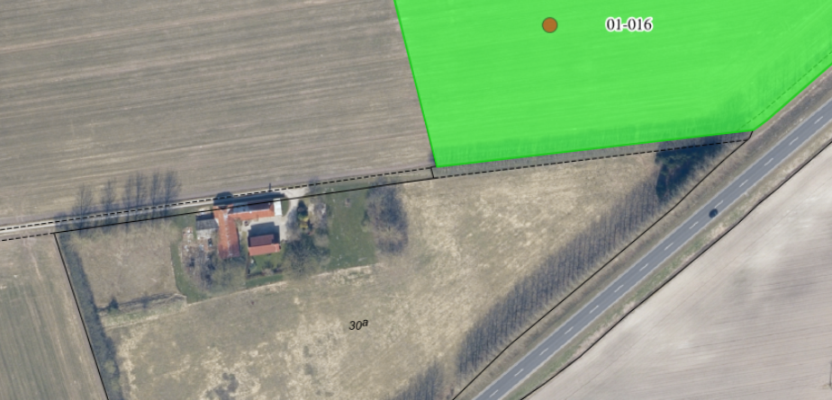

Skitse over bygninger. Køerne skal være i bygning 2:
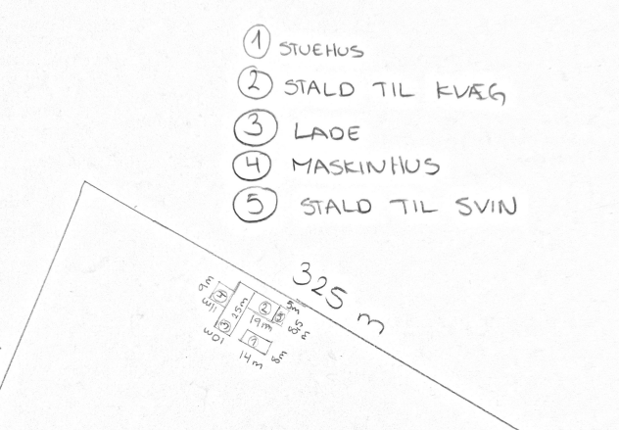

Husdyrgødningsbekendtgørelsen BEK nr 2243 af 29/11/2021: https://www.retsinformation.dk/eli/lta/2021/2243
Produktionsareal: Det areal i fast placerede husdyranlæg, hvorpå dyrene kan opholde sig og har mulighed for at afsætte gødning, og som dyrene ikke kun har kortvarig adgang til. Jf. BEK nr 2225 af 27/11/2021 https://www.retsinformation.dk/eli/lta/2021/2225
Jf. Husdyrgødningsbekendtgørelsen § 35.

